 | Наименование | Техническая спецификация | Объем закупа | сумма | Сроки поставки
1 | Прибор для измерения артериального давления, модели LD-71  Для измерения у пациентов систолического и диастолического артериального давления методом тонов Короткова  № РК-МТ-7№011367  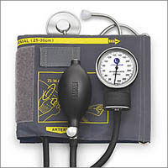 LD-71 • | Классический тип.  • Металлический анероидный манометр.  • Металлический стетоскоп в комплекте.  • Нейлоновая манжета для окружности плеча 25-36 см с металлическим фиксирующим кольцом.  • Сетчатый фильтр обратного клапана нагнетателя предотвращает засорение прибора пылью.  • Воздушный игольчатый клапан. | 20 | 119500 | По заявки заказчика
2 | Акупунктурные иглы | Акупунктурные иглы для иглоукалывания 030*40№200 | 10 | 6000 | 60000
3 | Акупунктурные иглы | Акупунктурные иглы для иглоукалывания 030*25№200 | 10 | 6000 | 60000
Главная медсестра Б.И.Жанабаева

